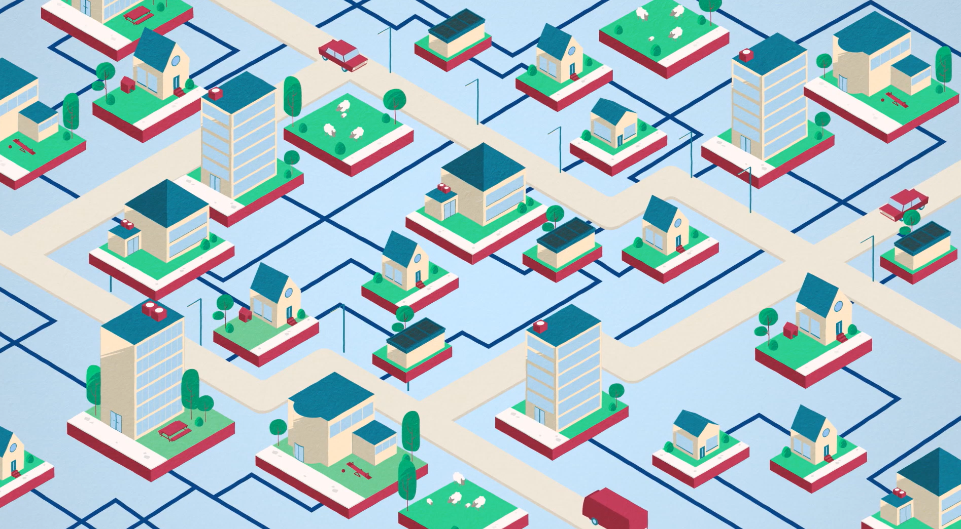

Bewonersbrief

  - Voorbeeld
In dit document vindt u een voorbeeld van een eerste informatieve flyer om de buurt op de hoogte te stellen van de voorgenomen onderzoeken rond een Buurt Energie Systeem (BES) en om mensen te enthousiasmeren. Bij een eerste informatieve flyer hoort een algemene bewonersbrief waarin wordt beschreven wat de aanleiding en de context is; wat een Buurt Energie Systeem is; wat het programma is voor de komende maanden; wie het team vormen en wat hun taken zijn; hoe bewoners actief mee kunnen doen; en wat de contactgegevens zijn van de initiatiefnemers.

Aanleiding en context
De Nederlandse overheid heeft besloten dat Nederland vanaf 2050 geen aardgas meer gebruikt. Dat betekent dat er straks geen aardgas meer is om gebouwen en huizen te verwarmen, om te koken en te douchen. Er moet uiteraard een goed alternatief komen. De gemeente onderzoekt mogelijkheden daarvoor op grote schaal maar ook wijkgericht. Bewoners wordt gevraagd om actief mee te denken hoe de eigen wijk aardgasvrij kan worden. In de buurt zijn al veel buurtbewoners actief met energiebesparing.
Energie besparen, wat zijn de mogelijkheden? Het energiezuinig (tot label B en A+++) of zelfs energieneutraal maken van bestaande woningen is niet eenvoudig. Dat kan alleen met een grondige renovatie. Dit zien we vooral als nieuwe bewoners hun huis volledig strippen en laten renoveren. Voor het overgrote deel van de mensen is dit niet haalbaar. Dat is ook de reden dat we onderzoek willen doen naar een Buurt Energie Systeem (BES)..
Wat is een buurtenergiesysteem?
Een BES is een kleinschalige, modulaire warmte-oplossing in eigendom van de buurt. In het onderstaande plaatje ziet u een schematische weergave van een Modulair Energie Systeem: de techniek achter het BES. De drie onderdelen van de MES-techniek zijn:
- Een buurtstation met daarin een modulaire buurtwarmtepomp en voorzieningen voor piekmomenten en opslag. Het buurtstation kan gevoed worden met andere duurzame bronnen en levert warm water van 70°C.
- Een midden-temperatuur-warmtenet dat het warme water van de buurtwarmtepomp naar de woningen in de buurt vervoert.
- Een afleverset (die in elke woning geplaatst wordt), die het warme water over het huis verdeelt.

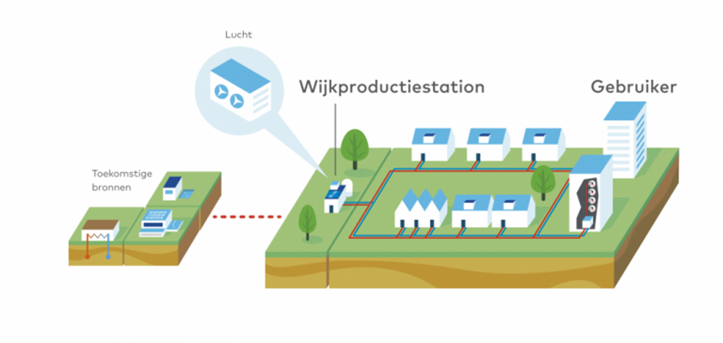
Op deze site vindt u een video met uitleg: https://www.buurtenergiesysteem.nl/

Wie is het Team en wat zijn hun taken?
Onderdeel van het BES is dat u en de andere buurtbewoners uiteindelijk zelf eigenaar worden van het systeem via een coöperatie. Bij een coöperatie zijn de leden zijn gezamenlijk eigenaar van die coöperatie. Net als een vereniging is er ook een bestuur. Tijdens een Algemene Leden Vergadering (ALV) stemmen de leden over de koers van het bedrijf. Het bestuur zorgt voor de dagelijkse praktijk van de coöperatie. Het bestuur hoeft niet per se te bestaan uit leden van de vereniging. De leden kunnen er ook voor kiezen om hiervoor (externe) professionals te werven. Op deze manier hoeven de leden zich niet bezig te houden met de dagelijkse activiteiten van de coöperatie. Wanneer de coöperatie winst maakt, wordt deze weer verdeeld over de leden. Hoe deze verdeling plaatsvindt, wordt door de coöperatie zelf bepaald. Deze, en andere afspraken, over de coöperatie worden vastgelegd in statuten. Mocht het zover komen dat er inderdaad een BES in uw buurt komt, dan zijn de betrokken partijen, waaronder de gemeente en buurtbewoners, tijdens de realisatiefase ook nog betrokken, naast de dan opgerichte coöperatie. Pas als alles staat en werkt, komt het BES in volledig beheer van de coöperatie.

Wat is het programma de komende maanden?
De plannen voor de komende tijd zijn om te verkennen óf een BES in de buurt past en zo ja, hoe? Hiervoor zullen we onderzoeken verrichten op het gebied van techniek, ondergrond, financiering, subsidies, eigendomsconstructies etc. Alle vragen die u misschien heeft, hebben wij ook nog. Zodra alle onderzoeken zijn afgerond, en het scenario positief is, ligt er dus een voorstel aan de bewoners van deze buurt. Wanneer de bewoners met het plan instemmen, kan worden overgegaan op het uitwerken van het voorstel en het uitvoeren ervan. Wanneer u deze brochure in handen heeft, zijn wij inmiddels druk in gesprek met de wijk over het BES.
U heeft deze brochure als naslagwerk, we spreken met u persoonlijk via middenbermgesprekken, organiseren buurtbijeenkomsten en zullen een enquête houden. Op deze manier hopen we u volledig te informeren én enthousiast te maken om met ons mee te denken tijdens de onderzoeksfase. Hoe meer mensen uit de buurt meedenken, kennis inbrengen en kritische vragen stellen, hoe beter de uitkomst van het onderzoek uiteindelijk zal passen bij de buurt. Hiervoor hebben we met onze partners en buurtbewoners afspraken gemaakt. Globaal ziet dit er als volgt uit:
- Roadshow met deze brochure, middenbermgesprekken en een buurtbijeenkomst om bewoners goed te informeren over het plan voor het Buurt Energie Systeem.
- Enquête onder alle bewoners (zowel online als op papier) om de meningen te peilen. De uitslag bespreken we in een buurtbijeenkomst.
- Studie naar mogelijke organisatievormen voor het beheer van het Buurt Energie Systeem.
- Onderzoek naar de “business case”: is het buurtenergiesysteem technisch, economisch, financieel en ruimtelijk mogelijk en wat worden de kosten voor de bewoners.
- Uitgebreide informatie aan bewoners over de resultaten van dit onderzoek.
- Peiling draagvlak onder de bewoners.

Hoe kan ik actief meedoen als bewoner?
Het investeren in een duurzaam huis loont momenteel veel meer dan sparen. Bovendien stijgt de waarde van uw woning wanneer deze geheel geïsoleerd is. Er zijn financiële regelingen die u kunt aanspreken, zoals de Individuele Subsidie Duurzame Energie (ISDE: subsidie duurzame energie) van Rijksdienst voor Ondernemend Nederland (RVO) of de Duurzaamheidslening van de gemeente. Eigenaren krijgen 20% subsidie als ze twee of meer isolatiemaatregelen nemen. Op de aanschaf van zonnepanelen kunt u de BTW terugkrijgen en voor de aansluiting op een warmtenet is € 3.325 subsidie mogelijk. Het is goed mogelijk dat deze subsidies de komende jaren nog veranderen. Op de website van Milieu Centraal kunt u zelf er al over lezen. Behalve subsidies zijn er mogelijkheden voor voordelige leningen, zoals bij Het Nationaal Warmtefonds- Energiebespaarlening (momenteel maximaal €25.000 tegen 1.51% rente).

Middenbermgesprekken vonden plaats in Arnhem in de wijk Hoogkamp waar de middenbermen van veel straten breed zijn en daarom geschikt om activiteiten te organiseren.

